-----------------------------------------Slide N°1-------------------------------------------------

Exercício de Nomentclatura

Universidade do Estado do Rio de Janeiro

Fundamentos de Biologia II

Professor: Alexandre de Gusmão Pedrini

Semestre: 2015.2

Aluno: André Rossi Korol

Matrícula: 201510216511

Curso: Oceanografia

-----------------------------------------Slide N°2-------------------------------------------------

*Dunaliella salina* (Dunal) Teodoresco

-É uma alga clorofícea unicelular verde encontrada em ambientes com alta concentração de sal.

-O que ela produz?

-Devida a presença de carotenoides (β-caroteno) em seus cloroplasotos,ela produz um pigmento vermelho rosado, caracterísitco de salinas e de lagos salgados. Embora ajude na coloração avermelhada das salinas, a *Dunaliella salina* não é a principal responsável por esse efeito.A maior parte desse papel de colorir as salinas é feito por uma comunidade de Archaea.

-Descoberta por Michel Félix Dunal+ Curiosidade do nome

-Ela foi descoberta no sul da França em 1838 pelo francês Michel Felix Dunal, mas só foi nomeada em 1905 por Teodoresco.

-----------------------------------------Slide N°3-------------------------------------------------

-Nasceu em 24 de Outubro de 1789, na cidade de Montpellier

-Nasceu em 24 de Outubro de 1789, na cidade de Montpellier, sul da França.

-Formação

-Se formou botânico na Universidade de Montpellier, onde também se tornou professor e possuía a Cadeira Acadêmica de história natural.

-Reconhecimento

-É muito reconhecido no mundo acadêmico por seus trabalhos e pesquisas com o gênero de angiospermas *Solanum.*

-Morte(29/07/1856)

-Faleceu em 29 de Julho de 1856 em sua cidade natal(Montpellier)

-----------------------------------------Slide N°4-------------------------------------------------

-Tolera grandes variações de salinidade

-Ela consegue sobreviver em ambientes com grandes variações na concentração de NaCl, que podem ir de 0.2% até aproximadamente 35%

-Mas como ela se adapta a ambientes com alta salinidade?

-Ela se adapta a ambientes com alta salinidade por meio do acúmulo de glycerol, para assim balancear a pressão osmótica.O glycerol é o responsável por esse controle da pressão osmótica uma vez que a *Dunaliella salina* não possui parede celular e que a membrana plasmática sozinha torna a célula suscetível à pressão osmótica

-Adaptação à radiação solar

-A *Dunaliella salina* também é adaptada a radiação solar, devido ao β-caroteno que à protege contra a energia de ionização, uma vez que ele inibe a produção de radicais livres gerada pelos raios ultravioleta

-Produto comercial

-Essa combinação oferece grande potencial para aplicações biotecnológicas, como por exemplo seu uso em batons e protetores labiais, devido à sua grande produção de β-caroteno

-Pode comer?

-A *Dunaliella salina* é comestível!

-Atualmente cientistas estão estudando os efeitos da ingestão da *Dunaliella salina.* Os resultados desses estudos com ratos apontam que seu consumo apresenta um ótimo efeito antioxidante que é capaz de aumentar a proteção da córnea contra os raios UVB. Seu consumo também melhora o sistema imunológico, visto que aumenta a fagocitose e a atividade da proteína lisozima. Pesquisadores do câncer também foram atraídos pela *Dunaliella salina,* já que estudos com ratos comprovaram que ela ajuda na regressão dos tumores.

Então, é bem provável que daqui há alguns anos o consumo dessa alga seja mais comum em diversas partes da Terra

-----------------------------------------Slide N°5-------------------------------------------------

-Distribuição Global da *Dunaliella salina* (Dunal) Teodoresco

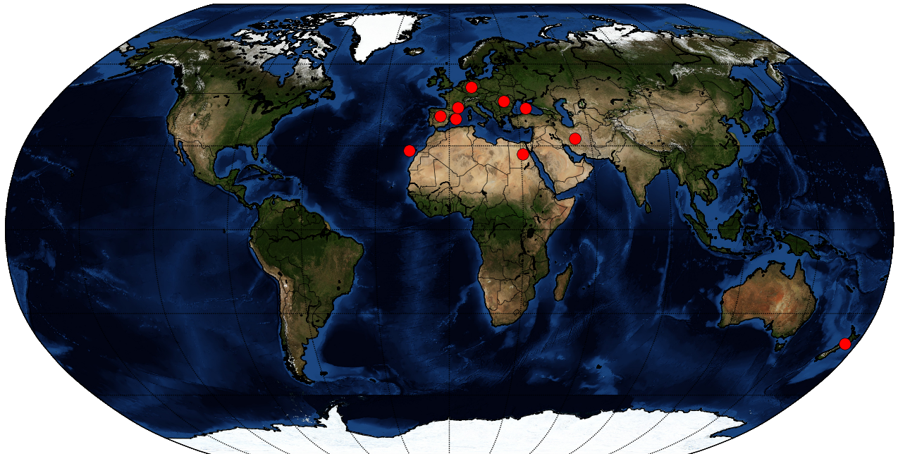

-Esse mapa mostra nos pontos vermelhos os locais onde pode ser encontrada a *Dunaliella salina*

OBS.: Mapa de autoria própria (feito por mim), disponível em: <https://github.com/andrekorol/mapas-Dunaliella-salina/blob/master/mapa-alga-h.png>

*-----------------------------------------Slide N°6------------------------------------------------*

*-*Locais onde a *Dunaliella salina* é encontrada no Hemisfério Norte

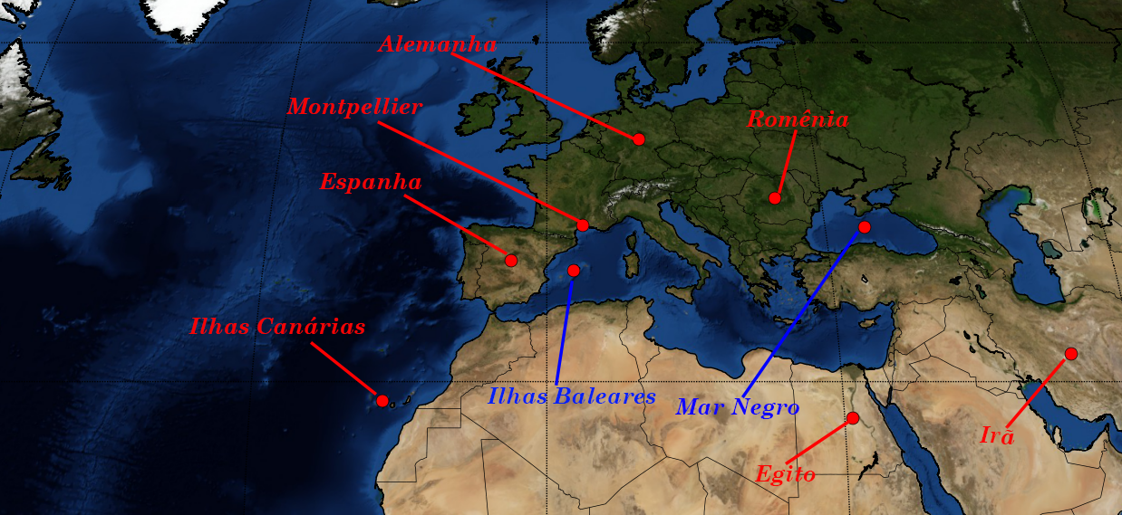

-Citar os locais

OBS.: Mapa de autoria própria (feito por mim), disponível em: https://github.com/andrekorol/mapas-Dunaliella-salina/blob/master/mapa-zoom-hemisferio-norte.png

*-----------------------------------------SlideN°7------------------------------------*

*-*Locais onde a *Dunaliella salina* é encontrada no Hemisfério Sul

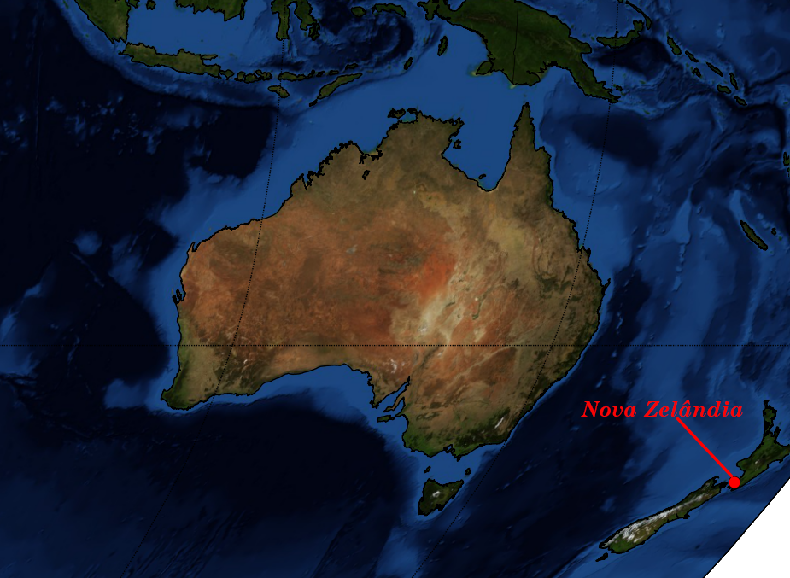

-Citar os locais

OBS.: Mapa de autoria própria (feito por mim), disponível em: https://github.com/andrekorol/mapas-Dunaliella-salina/blob/master/mapa-zoom-hemisferio-sul.png

*-----------------------------------------SlideN°8------------------------------------*

*-*Locais onde a *Dunaliella salina* é encontrada em maior quantidade

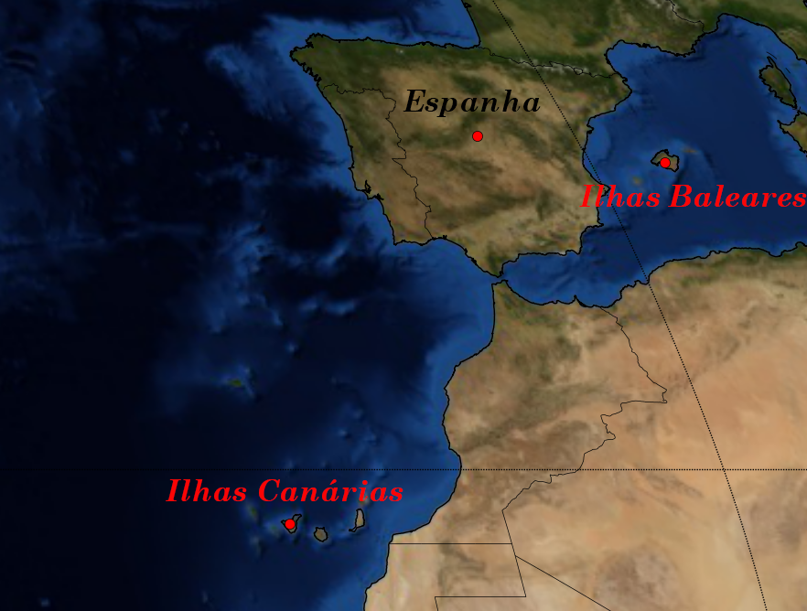

-Citar os locais

OBS.: Mapa de autoria própria (feito por mim), disponível em: <https://github.com/andrekorol/mapas-Dunaliella-salina/blob/master/mapa-zoom-ilhas-mrkr8.png>

*-----------------------------------------SlideN°*9*------------------------------------*

*-*Nomenclatura

-Sinônimos Heterotípicos:

*Haematococcus salinus* Dunal 1837

*Monas dunalii Joly* 1840

*Diselmis dunalii* (Joly) Dujardin 1841

*Chlamydomonas dunali*i (Joly) F.J.Cohn 1865

*Dunaliella bardawil* Ben-Amotz & Avron 1982

-Basiônimo:

*Protococcus salinus* Dunal

*-----------------------------------------SlideN°10-----------------------------------*

-Bibliografia

-Coastal Lagoon Processes (da página 451 até a página 462)

Disponível em: <https://books.google.com.br/books>id=MrwTtP0mLjUC&pg=PA451&lpg=PA451&dq=Dunaliella+salina+%28Dunal%29+Teodoresco&source=bl&ots=lSzBMVAYk9&sig=7a1zFSEodY5yMfl6FQM64R1h3PQ&hl=pt-BR&sa=X&ved=0CE0Q6AEwBWoVChMI29OtkYfSxwIVxROQCh1tNQcp#v=onepage&q=Dunaliella%20salina%20%28Dunal%29%20Teodoresco&f=false

(acessado em 30/08/2015)

-Artigo do AlgaeBase

Disponível em: <http://www.algaebase.org/search/species/detail/>? species_id=B883c0773f2bb66b7

(acessado em 30/08/2015)

*-----------------------------------------SlideN°11-----------------------------------*

-Bibliografia

-Artigo do Worms

Disponível em:

<http://www.marinespecies.org/aphia.php>? p=taxdetails&id=178972

(acessado em 30/08/2015)

-Evaluation of total reducing capacity in three Dunaliella salina (Dunal) Teodoresco isolates

Disponível em:

http://link.springer.com/article/10.1007%2Fs10811-013-0074-8

(acessado em 30/08/2015)

-Archaeal Communities in a Heterogeneous Hypersaline-Alkaline Soil

Disponível em:

http://www.hindawi.com/journals/archaea/2015/646820/

(acessado em 30/08/2015)

*-----------------------------------------SlideN°12-----------------------------------*

-Bibliografia

-Artigo do Micro Web Wiki (*Dunaliella salina*)

Disponível em: https://microbewiki.kenyon.edu/index.php/Dunaliella_salina

(acessado em 30/08/2015)

-Artigo do Earth's Firts Foods (*Dunaliella salina*)

Disponível em: <http://www.earthsfirstfoods.com/marine-> algae/dunaliella-salina/

(acessado em 30/08/2015)

*-----------------------------------------SlideN°13-----------------------------------*

*-*Bibliografia

-Artigo original de publicação da *Dunaliella salina,* escrito e publicado por Teodoresco, em 1905

Disponível em: http://images.algaebase.org/pdf/562DF314160622FA3AJRw12A367B/Teodoresco_1904.pdf

(acessado em 30/08/2015)